 ***Inbjudan ***

*Tänk Nytt -Tänk Annorlunda*

***Vad vore livet utan stress***

*Stressdoktorn*

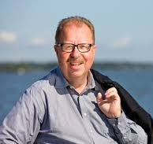

*Tomas Danielsson*

***Berättar om***

***våra tankar och beteenden***

***8 april kl. 11.15***

Välkomna

*ÖBS-Styrelse*